

**用Air720U系列CAT1模块 替换Air720和 Air720S系列 CAT4模块的注意事项**

版本：V1.0

发布日期：2020-6-10

1. Air720U 系列模块管脚图



# Air720 系列模块的管脚图



# Air720S系列模块的管脚图



# 替换模块时的注意事项

1. Air720U 系列模块第62脚 GPIO_13有特殊功能，在上电的时候不能把GPIO_13 上拉到1.8V

如果在上电的时候把GPIO_13 上拉到1.8V，模块会进入校准模式，不会正常开机；

Air720 系列模块的第62脚为GPIO_56 ，无特殊要求

Air720S 系列模块的第62脚为GPIO_23 ，无特殊要求

1. 第21脚都是模块的开机信号PWRKEY， PWRKEY 内部有上拉，拉低PWRKEY可以使模块开机。

区别在于Air720U 系列模块PWRKEY的内部上拉为强上拉，需要用小于1K 的电阻来拉低，建议直接拉低；

Air720 和 Air720S 系列模块PWRKEY 的内部上拉为弱上拉，用10K电阻来拉低也可以使模块开机；

1. 第20脚都是模块的复位信号RESET_IN_N，内部有上拉，拉低RESET_IN_N可以使模块重启。

区别在于Air720U 系列模块的RESET_IN_N 上拉到了VBAT，而Air720 和 Air720S 系列模块的RESET_IN_N 上拉到了V_GLOABLE_1V8

推荐用OC电路来控制模块的重启，参考电路如下：

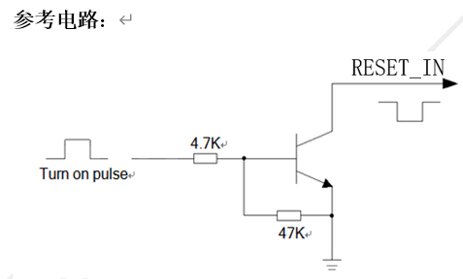

1. Air720U 系列模块的第4脚不能用作GPIO来使用，也不支持用作飞行模式控制管脚；
2. Air720U 系列模块支持VOLTE，第24，25，26，27脚可以直接输入输出模拟音频，而Air720和Air720S 系列模块的第24，25，26，27脚 是PCM 管脚，需要外加CODEC